美術概述

我們遊戲引擎的製作目的是: 任何人只要有自己心目中角色，就從筆記本誕生到我們的遊戲世界，所以關於我們自己的遊戲，希望美術部分能夠根據這點去構思，也就是說我們的想要簡潔，不需要過多的裝飾，只要有點細節，有點特色，能分辨得出差異就好了；另一點就是不管是2D繪圖或由3D模型做算圖，我們希望能夠讓輪廓線條稍微明顯一點，最好是能有點筆觸的效果。

**人物**

人物比例: 四頭身

人物風格: Q版

視覺風格: 卡通

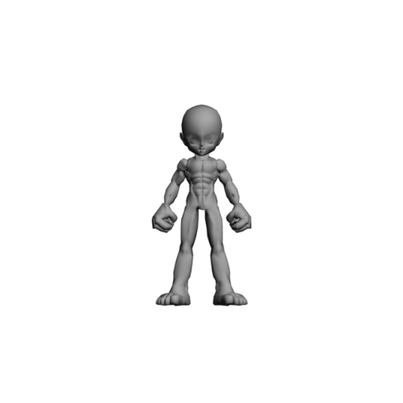示意圖:

圖檔格式: PNG

圖片規格(附範本):

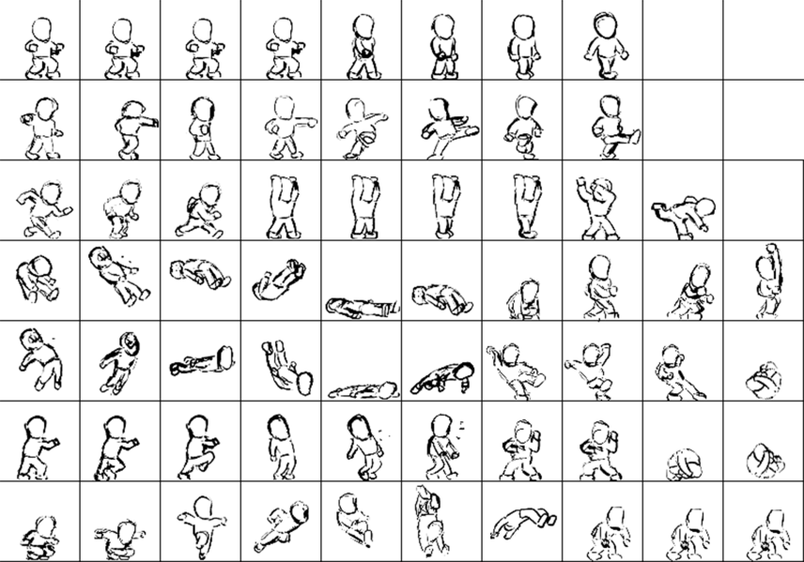 一張圖片資源以多張200*200的動作圖片組成，以最大長寬不超過2048為限，而人物可以在這200*200中任意擺放位置，人物定點可以由腳本控制，另外，人物在遊戲中的大小顯示由腳本控制，但是同張圖片資源只能設定一個大小，所以人物需要依據在遊戲中顯示的大小去做分類。

格式範例圖:

備註:不需要做打光或影子

**場景**

視覺風格: 半寫實

圖檔格式: PNG

圖片規格(附範本):

我們的場景是屬橫向的3D場景，可分前景背景，用像拼圖的方式組成，可以設定多少距離再放一張相同的圖，一樣以一張圖片來源不超過2048為準，然後動態的部分，直接一個變化一張圖，不必組合，另外設計上如果只需填入色塊，不用多做圖片，由腳本或編輯器設定即可。

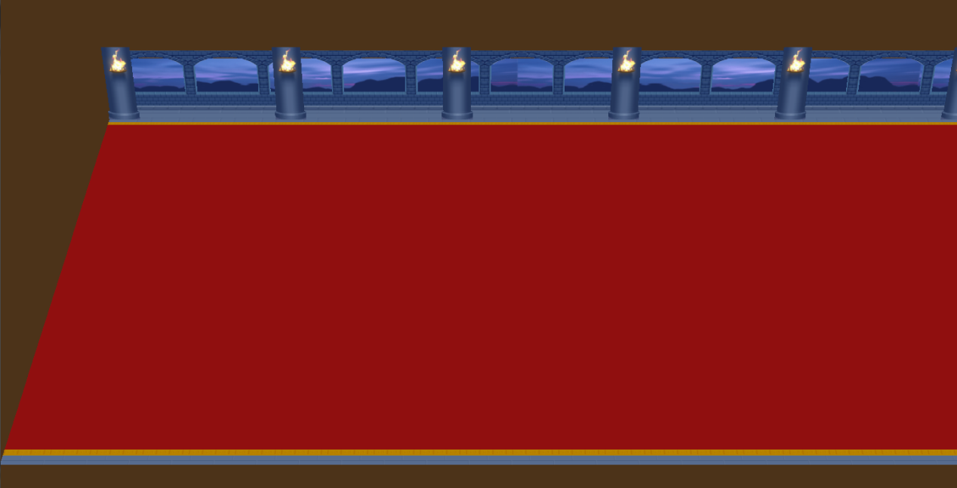組合後示意圖: